ObjectDesign Document

Progetto GameSquare



Partecipanti:

Francesco Galasso 0512105314

Cosimo Botticelli 0512105460

Aniello Pio La Pietra 0512105716

Sommario

1. Introduzione 3

1.1 Trade-off 3

1.2 Componenti off-the-shelf 3

1.3 Linee Guida per la documentazione dell’interfaccia 4

1.4 Definizioni, acronimi e abbreviazioni 6

2. Packages 8

3. Interfacce delle classi 11

3.1 Entity 11

3.2 Manager 16

3.3 Control 23

4. Class Diagram 30

5. Glossario dei termini 30

1. Introduzione

## Trade-off

Nella fase di Object Design è necessario stabilire quali caratteristiche rispettare e quali rendere opzionali, a fronte dei diversi compromessi progettuali sorti. Pertanto, sono stati individuati i seguenti “trade-off” per la realizzazione del sistema.

**Tempo di risposta vs Affidabilità**: Verrà preferita l’affidabilità del sistema rispetto al tempo di risposta, così che i dati inseriti in input possano essere controllati con più attenzione.

**Criteri di manutenzione vs Criteri di performance**: Il sistema verrà implementato preferendo i criteri di manutenzione a discapito di quelli di performance, al fine di agevolare lo sviluppatore durante l’aggiornamento del software.

**Comprensibilità vs Costi**: Durante l’implementazione il codice verrà scritto rispettando lo standard del linguaggio di programmazione Java, favorendo la comprensibilità e facilitando il processo di manutenzione e modifica. Ciò comporterà un incremento dei costi per quanto riguarda la documentazione, ma garantirà manutenibilità e chiarezza dei contenuti anche a chi non è strettamente coinvolto in una specifica parte del progetto.

## Componenti off-the-shelf

Per il sistema che si intende realizzare verranno utilizzati componenti **off-the-shelf**, ovvero componenti software già disponibili utilizzate per facilitare la creazione del progetto.

In particolare, per velocizzare il sistema e ottenere effetti visuali verranno usati Javascript e la sua libreria JQuery, che permetteranno all’interfaccia di rispondere alle azioni dell’utente in maniera dinamica, e le tecniche basate su AJAX miglioreranno l’esperienza utente offrendo la possibilità di invocare le operazioni delle servlet e ottenere risultati in modo più interattivo, senza dover necessariamente ricaricare la pagina web.

Poiché risulta più efficiente e veloce utilizzare una componente preesistente e fornita da un ente riconosciuto, per la gestione delle connessioni verrà utilizzato un sistema di connection pool, fornito da Apache Tomcat (riferimenti: <https://tomcat.apache.org/tomcat-9.0-doc/jdbc-pool.html>).

## Linee Guida per la documentazione dell’interfaccia

Di seguito, sono riportate le linee guida alle quali ciascun programmatore dovrà attenersi per l’implementazione del sistema.

* + 1. **Classi e interfacce Java**

Nella scrittura di codice per le classi Java ci si atterrà prevalentemente allo standard Google Java ( <http://google.github.io/styleguide/javaguide.html#s4.6-whitespace>). In più, ogni metodo e file deve essere preceduto da un commento che riporti il nome dell’autore e che documenti l’obiettivo che si vuole raggiungere, e possono essere presenti ulteriori commenti e giustificazioni in merito a particolari decisioni o calcoli. La convenzione prevalentemente utilizzata per quanto riguarda i nomi delle variabili è la nota lowerCamelCase, che consiste nello scrivere parole composte o frasi unendo tutte le parole tra loro.

Nella codifica di classi e interfacce Java, è opportuno rispettare le seguenti regole di formattazione:

1. Non inserire spazi tra il nome del metodo e la parentesi tonda “(” che apre la lista dei parametri.

2. La parentesi graffa aperta “{“si trova alla fine della stessa linea dell’istruzione di dichiarazione.

3. La parentesi graffa chiusa “}” inizia su una nuova riga vuota allo stesso livello di indentazione del nome della classe o dell’interfaccia.

Nel caso di istruzioni semplici, ogni linea deve contenere al massimo una sola istruzione, mentre nel caso di istruzioni composte vanno rispettate le seguenti regole:

1. Le istruzioni racchiuse all’interno di un blocco (esempio: for), devono essere indentate di un’unità all’interno dell’istruzione composta.

2. La parentesi di apertura del blocco deve trovarsi alla fine della riga dell’istruzione composta.

3. La parentesi di chiusura del blocco deve trovarsi allo stesso livello di indentazione dell’istruzione composta

4. Le istruzioni composte formate da un’unica istruzione devono essere racchiuse da parentesi.

I nomi di classe devono essere sostantivi, con lettere minuscole, ma, rispettando la notazione CamelCase, la prima lettera del nome, così come la prima lettera di ogni parola interna ad esso, dev’essere maiuscola, e le parole interne non devono essere separate da underscore. I nomi delle classi devono essere semplici, descrittivi e che rispettino il dominio applicativo, così come i nomi dei metodi, i quali iniziano con una lettera minuscola e seguono la notazione lowerCamelCase.

* + 1. **Pagine HTML**

Le pagine HTML, sia in forma statica che dinamica, devono essere conformi allo standard HTML 5. Inoltre, il codice HTML statico deve utilizzare l'indentazione, per facilitare la lettura, secondo le seguenti regole:

1. Un'indentazione consiste in una tabulazione;

2. Ogni tag deve avere un'indentazione maggiore del tag che lo contiene;

3. Ogni tag di chiusura deve avere lo stesso livello di indentazione del corrispondente tag di apertura;

4. I tag di commento devono seguire le stesse regole che si applicano ai tag normali.

* + 1. **Pagine lato Server (JSP)**

Anche le pagine JSP, quando eseguite, devono produrre un documento conforme allo standard HTML 5. Il codice Java delle pagine deve aderire alle convenzioni per la codifica in Java, con i seguenti accorgimenti:

1. Il tag di apertura (<%) si trova all'inizio di una riga;

2. Il tag di chiusura (%>) si trova all'inizio di una riga;

3. È possibile evitare le due regole precedenti, se il corpo del codice Java consiste in una singola istruzione.

* + 1. **Script JavaScript**

Gli Script in JavaScript devono rispettare le seguenti convenzioni:

1. Gli script che svolgono funzioni differenti dal rendering della pagina dovrebbero essere collocati in file appositi.

2. Il codice JavaScript deve seguire le stesse convenzioni per il layout e i nomi del codice Java.

3. I documenti JavaScript devono iniziare con un commento analogo a quello presente nei file Java.

4. Le funzioni JavaScript devono essere documentate in modo analogo ai metodi Java.

5. Gli oggetti JavaScript devono essere preceduti da un commento in stile JavaDoc.

* + 1. **Fogli di stile (CSS)**

I fogli di stile devono seguire le seguenti convenzioni:

Tutti gli stili non in-line devono essere collocati in fogli di stile separati.

Ogni foglio di stile deve iniziare con un commento analogo a quello presente nei file Java.

Ogni regola CSS deve essere formattata come segue:

1. I selettori della regola si trovano a livello 0 di indentazione, uno per riga;

2. L'ultimo selettore della regola è seguito da parentesi graffa aperta ({);

3. Le proprietà che costituiscono la regola sono listate una per riga e sono indentate rispetto ai selettori;

4. La regola è terminata da una parentesi graffa chiusa (}), collocata da sola su una riga.

* + 1. **Database SQL**

I nomi delle tabelle devono seguire le seguenti regole:

1. Devono essere costituiti da sole lettere minuscole;

2. Se il nome è costituito da più parole, è previsto l’uso di underscore (_).

I nomi dei campi devono seguire le seguenti regole:

1. Devono essere costituiti da sole lettere minuscole;

2. Se il nome è costituito da più parole, è previsto l’uso di underscore (_);

## Definizioni, acronimi e abbreviazioni

**ODD**: Object Design Document.

**DBMS**: DataBase Management System.

**Off-The-Shelf**: componenti hardware e software disponibili sul mercato per l'acquisto da parte di aziende di sviluppo interessate a utilizzarli nei loro progetti.

**Bootstrap**: una raccolta di strumenti liberi per la creazione di siti e applicazioni per il web.

**HTML**: linguaggio di markup utilizzato per lo sviluppo di pagine Web.

**CSS**: acronimo di Cascading Style Sheets, è un linguaggio usato per definire la formattazione delle pagine Web.

**JavaScript**: linguaggio di scripting orientato agli oggetti e agli eventi, comunemente utilizzato nella programmazione Web lato client per la creazione di effetti dinamici interattivi.

**JQuery**: JQuery è una libreria JavaScript per applicazioni web.

**AJAX**: acronimo di Asynchronous JavaScript and XML, è una tecnica di sviluppo software per la realizzazione di applicazioni web interattive.

**lowerCamelCase**: tecnica di naming delle variabili, adottata dallo standard Google Java, che consiste nello scrivere più parole insieme delimitando la fine e l’inizio di una nuova parola con una lettera maiuscola.

**Servlet**: oggetti scritti in linguaggio Java che operano all'interno di un server web.

**Tomcat**: un web server open source. Implementa le specifiche JavaServer Pages (JSP) e servlet, fornendo quindi una piattaforma software per l'esecuzione di applicazioni Web sviluppate in linguaggio Java.

2. Packages

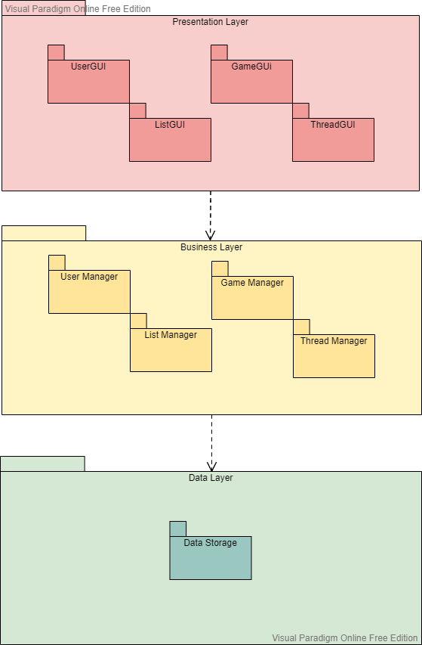

Il diagramma descrive la suddivisione in tre layer del sistema.

**2.1 Package Interface UserManager**

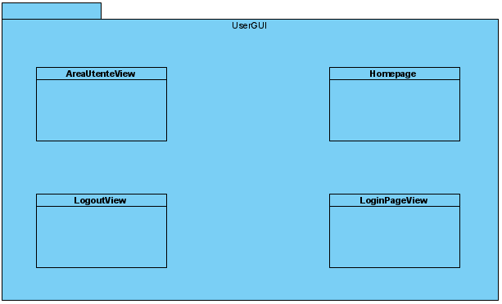

**2.2 Package Interface GameManager**

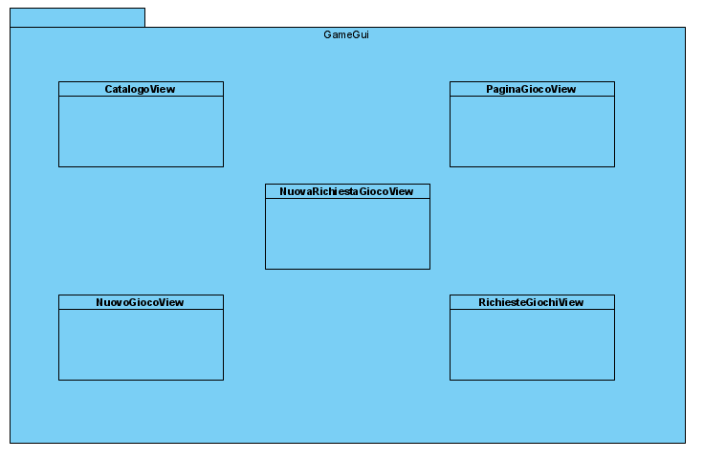

**2.3 Package Interface ThreadManager**

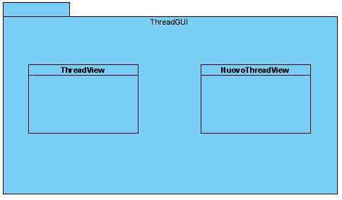

**2.4 Package Interface ListManager**

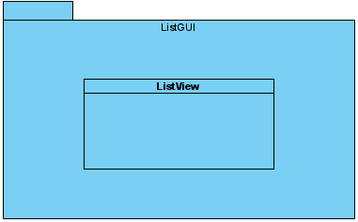

3. Interfacce delle classi

## Entity

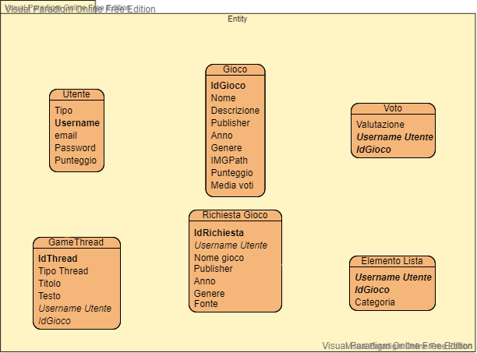

|  |  |
| --- | --- |
| Nome classe | Utente |
| Descrizione | Questa classe rappresenta l’oggetto Utente |
| Signature dei metodi | + getTipo(): String  + setTipo(tipo: String): void  + getEmail(): String  + setEmail(email: String): void  + getUsername(): String  + setUsername(username: String): void  + getPassword(): String  + setPassword(password: String): void  + getPunteggio(): int  + setPunteggio(punteggio: int): void  + toString(): String |
| Pre-condizioni | **Context** Utente::setTipo(tipo)  **Pre**: tipo==”user” OR tipo==”mod” OR tipo==”dev” OR tipo==”manager”  **Context** Utente::setEmail(email)  **Pre**: email non deve avere altre corrispondenze nel database  **Context** Utente::setUsername (username)  **Pre**: username non deve avere altre corrispondenze nel database |
| Post-condizioni | **Context** Utente::setEmail(email)  **Post**: email è presente nel database  **Context** Utente::setUsername (username)  **Post**: username è presente nel database |
| Invariante | **Context** Utente  **Inv:** self.tipo==”user” OR self.tipo==”mod” OR self.tipo==”dev” OR self.tipo==”manager” |

|  |  |
| --- | --- |
| Nome classe | Gioco |
| Descrizione | Questa classe rappresenta l’oggetto Gioco |
| Signature dei metodi | + getIdGioco(): int  + setIdGioco(idGioco: int): void  + getNome(): String  + setNome(nome: String): void  + getDescrizione(): String  + setDescrizione(descrizione: String): void  + getPublisher(): String  + setPublisher(publisher: String): void  + getAnno(): String  + setAnno(anno: String): void  + getGenere(): String  + setGenere(genere: String): void  + getImgpath(): String  + setImgpath(imgpath: String): void  + getPunteggio(): int  + setPunteggio(punteggio: int): void  + getMediaVoti(): float  + setMediaVoti(mediaVoti: float): void  + toString(): String |
| Pre-condizioni | **Context** Gioco::setIdGioco(idGioco)  **Pre**: idGioco non deve avere altre corrispondenze nel database |
| Post-condizioni | **Context** Gioco::setIdGioco(idGioco)  **Post**: idGioco è presente nel database |
| Invariante | **Context** Gioco  **Inv:** self.mediaVoti >= 0 |

|  |  |
| --- | --- |
| Nome classe | GameThread |
| Descrizione | Questa classe rappresenta l’oggetto Thread (Discussione/Post relativo ad un determinato gioco) |
| Signature dei metodi | + getIdThread(): int  + setIdThread(idThread: int): void  + getTipoThread(): String  + setTipoThread(tipoThread: String): void  + getTitolo(): String  + setTitolo(titolo: String): void  + getTesto(): String  + setTesto(testo: String): void  + getUsernameUtente(): String  + setUsernameUtente(usernameUtente: String): void  + getIdGioco(): int  + setIdGioco(idGioco: int): void |
| Pre-condizioni | **Context:** GameThread::setIdThread(idThread)  **Pre:** idThread non deve avere altre corrispondenze nel database  **Context:** GameThread::setUsernameUtente(usernameUtente)  **Pre:** usernameUtente deve avere una corrispondenza nel database come username di un oggetto Utente  **Context:** GameThread::setIdGioco(idGioco)  **Pre:** idGioco deve avere una corrispondenza nel database come id di un oggetto Gioco |
| Post-condizioni | **Context:** GameThread::setIdThread(idThread)  **Post:** idThread è presente nel database  **Context:** GameThread::setUsernameUtente(usernameUtente)  **Post:** usernameUtente corrisponde a username di un oggetto Utente esistente  **Context:** GameThread::setIdGioco(idGioco)  **Post:** idGioco corrisponde a idGioco di un oggetto Gioco esistente |
| Invariante |  |

|  |  |
| --- | --- |
| Nome classe | ElementoLista |
| Descrizione | Questa classe rappresenta l’oggetto Elemento Lista |
| Signature dei metodi | + getUsernameUtente(): String  + setUsernameUtente(usernameUtente: String): void  + getIdGioco(): int  + setIdGioco(idGioco: int): void  + getCategoria(): String  + setCategoria(categoria: String): void |
| Pre-condizioni | **Context:** ElementoLista::setUsernameUtente(usernameUtente)  **Pre:** usernameUtente deve avere una corrispondenza nel database come username di un oggetto Utente  **Context:** ElementoLista::setIdGioco(idGioco)  **Pre:** idGioco deve avere una corrispondenza nel database come id di un oggetto Gioco  **Context**:ElementoLista::setCategoria(categoria)  **Pre**: categoria=”Acquistato” or categoria=”In corso” or categoria=”Completato” or categoria=”Platinato” or categoria=”Sviluppato” |
| Post-condizioni | **Context:** ElementoLista::setUsernameUtente(usernameUtente)  **Post:** usernameUtente corrisponde a username di un oggetto Utente esistente  **Context:** ElementoLista::setIdGioco(idGioco)  **Post:** idGioco corrisponde a idGioco di un oggetto Gioco esistente |
| Invariante | **Context:** ElementoLista  **Inv:** self.categoria=”Acquistato” or self.categoria=”In corso” or self.categoria=”Completato” or self.categoria=”Platinato” or self.categoria=”Sviluppato” |

|  |  |
| --- | --- |
| Nome classe | RichiestaGioco |
| Descrizione | Questa classe rappresenta l’oggetto Richiesta Gioco |
| Signature dei metodi | + getIdRichiesta(): int  + setIdRichiesta(idRichiesta: int): void  + getUsernameUtente(): String  + setUsernameUtente(usernameUtente: String): void  + getNomeGioco(): String  + setNomeGioco(nomeGioco: String): void  + getFonte(): String  + setFonte(fonte: String): void  + getRisposta(): boolean  + setRisposta(risposta: boolean): void |
| Pre-condizioni | **Context:** RichiestaGioco::setUsernameUtente(usernameUtente)  **Pre:** usernameUtente deve avere una corrispondenza nel database come username di un oggetto Utente  **Context:** RichiestaGioco::setIdRichiesta(idRichiesta)  **Pre:** idRichiesta non deve avere altre corrispondenze nel database |
| Post-condizioni | **Context:** RichiestaGioco::setUsernameUtente(usernameUtente)  **Post:** usernameUtente corrisponde a username di un oggetto Utente esistente  **Context:** RichiestaGioco::setIdRichiesta(idRichiesta)  **Pre:** idRichiesta è presente nel database |
| Invariante |  |

|  |  |
| --- | --- |
| Nome classe | Voto |
| Descrizione | Questa classe rappresenta l’oggetto Voto |
| Signature dei metodi | + getValutazione(): int  + setValutazione(valutazione: int): void  + getUsernameUtente(): String  + setUsernameUtente(usernameUtente: String): void  + getIdGioco(): int  + setIdGioco(idGioco: int): void |
| Pre-condizioni | **Context:** Voto::setUsernameUtente(usernameUtente)  **Pre:** usernameUtente deve avere una corrispondenza nel database come username di un oggetto Utente  **Context:** Voto::setIdGioco(idGioco)  **Pre:** idGioco deve avere una corrispondenza nel database come id di un oggetto Gioco |
| Post-condizioni | **Context:** Voto::setUsernameUtente(usernameUtente)  **Post:** usernameUtente corrisponde a username di un oggetto Utente esistente  **Context:** Voto::setIdGioco(idGioco)  **Post:** idGioco corrisponde a idGioco di un oggetto Gioco esistente |
| Invariante |  |

## Manager

|  |  |
| --- | --- |
| Nome classe | UtenteDAO |
| Descrizione | Questa classe è un manager che si occupa di interagire col database. Gestisce le query riguardanti l’utente. |
| Signature dei metodi | + checkLogin(Email: String, password: String): Utente  + checkEmail(Email: String): Boolean  + checkPassword(Email:String, pass: String): Boolean  + getScore(username:String): Integer  + findTopUsers(): Collection(Utente) |
| Pre-condizioni | **Context** UtenteDAO::checkLogin(Email, password)  **Pre**: Email!=null AND password!=null  **Context** UtenteDAO::checkEmail(Email)  **Pre**: Email!=null  **Context** UtenteDAO::checkPassword(Email, pass)  **Pre**: Email!=null AND pass!=null  **Context** UtenteDAO::getScore(username)  **Pre**: username!=null |
| Post-condizioni | **Context** UtenteDAO::checkLogin(Email, password)  **Post:** utenteLoggato = database.utente-> select(u|utente.email=email and utente.password=password)  **Context** UtenteDAO::checkEmail(Email)  **Post:** true if database.utente->includes (select(u|utente.email=Email)), false altrimenti  **Context** UtenteDAO::checkPassword(Email, pass)  **Post:** true if database.utente->includes (select(u|utente.email=email and utente.password=pass)), false altrimenti  **Context** UtenteDAO::getScore(username)  **Post**: score = database.utente -> select(u.punteggio|utente.username=username) AND score>=0  **Context** UtenteDAO::findTopUsers()  **Post**: utenti->asOrderedSet() ->size()<=10 AND  utenti-> sortedBy(u|u.punteggio)->reverse() |
| Invariante |  |

|  |  |
| --- | --- |
| Nome classe | GiocoDAO |
| Descrizione | Questa classe è un manager che si occupa di interagire col database. Gestisce le query riguardanti l’oggetto Gioco. |
| Signature dei metodi | + findAllGames(): Collection(Gioco)  + getTopRated(): Collection(Gioco)  + findGameById(id:Integer): Gioco  + findByPublisher(publisher:String): Collection(Gioco)  + findByGenre(genre:String): Collection(Gioco)  + checkExistingGame(nome:String, publisher:String, anno:String): Boolean  + getPublishers(): Collection(String)  + getGenres(): Collection(String)  + addGame(game: Gioco): Boolean  + updateAverage(gameID:Integer, media:Float): Boolean |
| Pre-condizioni | **Context** GiocoDAO::findGameById(id)  **Pre:** id>0  **Context** GiocoDAO::checkExistingGame(nome, publisher, anno)  **Pre:** nome!=null, publisher!=null, anno!=null  **Context** GiocoDAO::addGame(game)  **Pre:** game!=null  **Context** GiocoDAO::updateAverage(gameID, media)  **Pre:** database.gioco->includes(select(g|gioco.id=gameID) AND id>0 media>=0 |
| Post-condizioni | **Context** GiocoDAO::findAllGames()  **Post:** giochi->database.gioco->select(g)->asSet() and giochi->size()>=0  **Context** GiocoDAO::getTopRated()  **Post:** giochi->asOrderedSet()->size()>=0 AND  giochi->size()<=11 AND giochi->sortedBy(g|g.media_voti)->reverse()  **Context** GiocoDAO::findGameById(id)  **Post:** gioco->select(g|g.id=id)  **Context** GiocoDAO::findByPublisher(publisher)  **Post:** giochi->select(g|g.publisher=publisher) AND giochi->size>=0  **Context** GiocoDAO::findByGenre(genre)  **Post:** giochi->select(g|g.genere=genre) AND giochi->size>=0  **Context** GiocoDAO::checkExistingGame(nome, publisher, anno)  **Post:** true if database.gioco->includes(select(g|gioco.nome=nome and gioco.publisher=publisher and gioco.anno=anno), false altrimenti  **Context** GiocoDAO::getPublishers()  **Post:** results->size()>=0  **Context** GiocoDAO::getGenres()  **Post:** results->size()>=0  **Context** GiocoDAO::addGame(game)  **Post:** database.gioco->includes(select(g|gioco.nome=game.getNome() and gioco.publisher=fame.getPublisher() and gioco.anno=game.getAnno())  **Context** GiocoDAO::updateAverage(gameID, media)  **Post:** true ifdatabase.gioco->includes(select(g|gioco.id=gameID and gioco.media_voti=media), false altrimenti |
| Invariante |  |

|  |  |
| --- | --- |
| Nome classe | ThreadDAO |
| Descrizione | Questa classe è un manager che si occupa di interagire col database. Gestisce le query riguardanti l’oggetto GameThread. |
| Signature dei metodi | + viewThreadById(idThread:Integer): GameThread  + viewThreadByGame(idGioco:Integer): Collection(GameThread)  + addThread(thread:GameThread): boolean |
| Pre-condizioni | **Context** ThreadDAO::addThread(thread)  **Pre:** thread!=null AND database.gioco->includes(select(g|gioco.id=thread.getIdGioco())) AND database.utente->includes (select(u|utente.username=thread.getUsernameUtente())) |
| Post-condizioni | **Context** ThreadDAO::viewThreadById(idThread)  **Post:** thread->select(t|thread.id=id)  **Context** ThreadDAO::viewThreadByGame(idGioco)  **Post:** threads->select(t|thread.id_gioco=idGioco) AND threads->size()>=0  **Context** ThreadDAO:addThread(thread)  **Post:** database.thread->includes(thread) |
| Invariante |  |

|  |  |
| --- | --- |
| Nome classe | VotoDAO |
| Descrizione | Questa classe è un manager che si occupa di interagire col database. Gestisce le query riguardanti l’oggetto Voto. |
| Signature dei metodi | + getVote(idGioco:Integer, utente:String): Voto  + addVote(voto: Voto): Boolean  + deleteVote(gameid: Integer, user: String): Boolean  + updateVote(gameid: Integer, user: String, voto: Integer): Boolean  + calculateAverage(gameid: Integer): Float  + findAllVotes(): Collection(Voto) |
| Pre-condizioni | **Context** VotoDAO::getVote(idGioco, utente)  **Pre:** idGioco>0 AND utente!=null  **Context** VotoDAO::addVote(voto)  **Pre:** voto!=null AND database.gioco->includes(select(g|gioco.id=voto.getIdGioco())) AND database.utente->includes (select(u|utente.username=voto.getUsernameUtente())) AND database.voto-> not includes(select(v|voto.id_gioco=voto.getIdGioco() AND voto.utente=voto.getUsernameUtente)  **Context** VotoDAO::deleteVote(gameid, user)  **Pre:** gameid>0 AND user!=null and  database.voto -> includes(select(v|voto.id_gioco=gameid AND voto.utente=user)  **Context** VotoDAO::updateVote(gameid, user, voto)  **Pre:** voto>=0 AND gameid>0 AND user!=null AND  database.voto -> includes(select(v|voto.id_gioco=gameid AND voto.utente=user) |
| Post-condizioni | **Context** VotoDAO::getVote(idGioco, utente)  **Post:** voto-> select(v|voto.id_gioco=idGioco AND voto.utente=utente)  **Context** VotoDAO::addVote(voto)  **Post:** database.voto-> includes(select(v|voto.id_gioco=voto.getIdGioco() AND voto.utente=voto.getUsernameUtente)  **Context** VotoDAO::deleteVote(gameid, user)  **Post:** database.voto-> not includes(select(v|voto.id_gioco=gameid AND voto.utente=user)  **Context** VotoDAO::updateVote(gameid, user, voto)  **Post:** database.voto-> includes(select(v|voto.id_gioco=gameid AND voto.utente=user and voto.valutazione=voto)  **Context** VotoDAO::calculateAverage(gameid)  **Post:** avg>=0  **Context** VotoDAO::findAllVotes()  **Post:** voti->database.voto->select(v) AND voti->size()>=0 |
| Invariante |  |

|  |  |
| --- | --- |
| Nome classe | RichiestaGiocoDAO |
| Descrizione | Questa classe è un manager che si occupa di interagire col database. Gestisce le query riguardanti l’oggetto RichiestaGioco |
| Signature dei metodi | + addGameRequest(req: RichiestaGioco): Boolean  + viewRequestById(id:Integer): RichiestaGioco  + getAllRequests(): Collection(RichiestaGioco)  + deleteGameRequest(id: Integer): Boolean |
| Pre-condizioni | **Context** RichiestaGiocoDAO::addGameRequest(req)  **Pre:** req!=null AND database.utente->includes(u|utente.username=req.getUsernameUtente())  **Context** RichiestaGiocoDAO::deleteGameRequest(id)  **Pre:** database.richiesta_gioco->includes(select(r|richiesta_gioco.id=id) |
| Post-condizioni | **Context** RichiestaGiocoDAO:addGameRequest(req)  **Post:** database.richiesta_gioco-> includes(req)  **Context** RichiestaGiocoDAO::viewRequestById(id)  **Post:** richiesta->select(r|richiesta_gioco.id=id) if database.richiesta_gioco->includes(r|richiesta_gioco.id=id), null altrimenti  **Context** RichiestaGiocoDAO::deleteGameRequest(id)  **Post:** database.richiesta_gioco-> not includes(select(r|richiesta_gioco.id=id)  **Context** RichiestaGiocoDAO::getAllRequests()  **Post:** richieste->database.richiesta_gioco->select(r) and  richieste->size()>=0 |
| Invariante |  |

|  |  |
| --- | --- |
| Nome classe | ElementoListaDAO |
| Descrizione | Questa classe è un manager che si occupa di interagire col database. Gestisce le query riguardanti l’oggetto ElementoLista (elemento che fa riferimento a uno specifico gioco per uno specifico utente, con una determinata categoria). |
| Signature dei metodi | + addListElement(elem: ElementoLista): Boolean  + getUserList(username: String): Collection(ElementoLista)  + getListElement(username: String, gameid: Integer): ElementoLista  + deleteListElement(gameid: Integer, user: String): Boolean  + updateCategory(user: String, gameid: Integer, categoria: String): Boolean  + getGameName(gameid: Integer): String  + getGameScore(gameid: Integer): Integer  + updateUserScore(user: String, punteggio: Integer): Boolean  + getCategoryStats(gameid: Integer, categoria: String): Integer |
| Pre-condizioni | **Context** ElementoListaDAO::addListElement(elem)  **Pre:** elem!=null AND database.gioco->includes(select(g|gioco.id=elem.getIdGioco())) AND database.utente->includes (select(u|utente.username=elem.getUsernameUtente())) AND database.elemento_lista->not includes(select(e|elemento_lista.utente=elem.getUsernameUtente() AND elemento_lista.id_gioco=elem.getIdGioco()))  **Context** ElementoListaDAO::deleteListElement(gameid, user)  **Pre:** user!=null AND gameid>0  **Context** ElementoListaDAO::updateCategory(user, gameid, categoria)  **Pre:** user!=null AND gameid>0 AND categoria!=null AND  database.elemento_lista->includes(select(e|elemento_lista.utente=user and elemento_lista.id_gioco=gameid)  **Context** ElementoListaDAO::getGameName(gameid)  **Pre:** gameid>0  **Context** ElementoListaDAO::getGameScore(gameid)  **Pre:** gameid>0  **Context** ElementoListaDAO::updateUserScore(user, punteggio)  **Pre:** punteggio>=0 AND user!=null AND database.utente->includes(select(u|utente.username=username) |
| Post-condizioni | **Context** ElementoListaDAO::addListElement(elem)  **Post:** database.elemento_lista-> includes(select(e|elemento_lista.utente=elem.getUsernameUtente() and elemento_lista.id_gioco=elem.getIdGioco())  **Context** ElementoListaDAO::getUserList(username)  **Post:** results->size()>=0  **Context** ElementoListaDAO::getListElement(username, gameid)  **Post:** elemento_lista->select(e|elemento_lista.utente=username and elemento_lista.id_gioco=gameid) if database.elemento_lista ->includes(e|elemento_lista.utente=username and elemento_lista.id_gioco=gameid), null altrimenti  **Context** ElementoListaDAO::deleteListElement(gameid, user)  **Post:** database.elemento_lista-> not includes(select(e|elemento_lista.utente=user and elemento_lista.id_gioco=gameid))  **Context** ElementoListaDAO::updateCategory(user, gameid, categoria)  **Post:** database.elemento_lista-> includes(select(e|elemento_lista.utente=user and elemento_lista.id_gioco=gameid and elemento_lista.categoria=categoria))  **Context** ElementoListaDAO::getGameName(gameid)  **Post:** name=database.gioco->select(g.nome|gioco.id=gameid) if database.gioco->includes(g|gioco.id=gameid), null altrimenti  **Context** ElementoListaDAO::getGameScore(gameid)  **Post:** score=database.gioco->select(g.punteggio|gioco.id=gameid) if database.gioco->includes(g|gioco.id=gameid), 0 altrimenti  **Context** ElementoListaDAO::updateUserScore(user, punteggio)  **Post:** database.utente-> includes(select(u|u.username=user and u.punteggio=punteggio))  **Context** ElementoListaDAO::getCategoryStats(gameid, categoria)  **Post:** count>=0 |
| Invariante |  |

## Control

|  |  |
| --- | --- |
| Nome classe | AddGame |
| Descrizione | Questa classe è un control che si occupa di passare a GiocoDAO i dati di un gioco da aggiungere. |
| Signature dei metodi | # doPost(request: HttpServletRequest, response: HttpServletResponse): void  + doGet(request: HttpServletRequest, response: HttpServletResponse): void |
| Pre-condizioni | **Context** AddGame:doPost(request, response)  **Pre:** request.getParameter(“game_title”)!=null AND request.getParameter(“publisher”)!=null AND request.getParameter(“game_genre”)!=null AND  request.getParameter(game_year)!=null AND request.getParameter(“game_desc”)!=null AND request.getParameter(“score”)!null |
| Post-condizioni | **Context** AddGame:doPost(request, response)  **Post:** request.getAttribute(“aggiuntaGioco”)!=null |
| Invariante |  |

|  |  |
| --- | --- |
| Nome classe | FindAllServlet |
| Descrizione | Questa classe è un control che si occupa di prelevare l’intero catalogo da GiocoDAO. |
| Signature dei metodi | # doGet (request: HttpServletRequest, response: HttpServletResponse): void  + doPost (request: HttpServletRequest, response: HttpServletResponse): void |
| Pre-condizioni |  |
| Post-condizioni | **Context** FindAllServlet::doGet (request, response)  **Post:** request.getAttribute("giochi")!=null |
| Invariante |  |

|  |  |
| --- | --- |
| Nome classe | FindByGenreServlet |
| Descrizione | Questa classe è un control che si occupa di interfacciarsi con GiocoDAO per ottenere i giochi appartenenti a un genere selezionato dall’utente. |
| Signature dei metodi | # doGet (request: HttpServletRequest, response: HttpServletResponse): void  + doPost (request: HttpServletRequest, response: HttpServletResponse): void |
| Pre-condizioni | **Context** FindByGenreServlet::doGet(request, response)  **Pre**: request.getParameter("gen")!=null |
| Post-condizioni | **Context** FindByGenreServlet::doGet(request, response)  **Post:** request.getAttribute("giochi")!=null AND dispatcher!=null |
| Invariante |  |

|  |  |
| --- | --- |
| Nome classe | FindByPublisherServlet |
| Descrizione | Questa classe è un control che si occupa di interfacciarsi con GiocoDAO per ottenere i giochi pubblicati da un editore selezionato dall’utente. |
| Signature dei metodi | # doGet (request: HttpServletRequest, response: HttpServletResponse): void  + doPost (request: HttpServletRequest, response: HttpServletResponse): void |
| Pre-condizioni | **Context** FindByPublisherServlet::doGet(request, response)  **Pre**: request.getParameter("pub")!=null |
| Post-condizioni | **Context** FindByPublisherServlet::doGet(request, response)  **Post:** request.getAttribute("giochi")!=null AND dispatcher!=null |
| Invariante |  |

|  |  |
| --- | --- |
| Nome classe | GamePageServlet |
| Descrizione | Questa classe è un control che si occupa della visualizzazione di un gioco in base alle interazioni di un utente. |
| Signature dei metodi | # doGet (request: HttpServletRequest, response: HttpServletResponse): void  + doPost (request: HttpServletRequest, response: HttpServletResponse): void |
| Pre-condizioni | **Context** GamePageServlet::doPost(request, response)  **Pre:** request.getParameter(“id”)!=null |
| Post-condizioni | **Context** GamePageServlet::doPost(request, response)  **Post:** dispatcher!=null |
| Invariante |  |

|  |  |
| --- | --- |
| Nome classe | Ricerca |
| Descrizione | Questa classe è un control che si occupa di gestire la ricerca per parola chiave di un gioco. |
| Signature dei metodi | # doPost(request: HttpServletRequest, response: HttpServletResponse): void  + doGet(request: HttpServletRequest, response: HttpServletResponse): void |
| Pre-condizioni |  |
| Post-condizioni | **Context** Ricerca::doPost(request, response)  **Post:** request.getAttribute("result")!=null |
| Invariante |  |

|  |  |
| --- | --- |
| Nome classe | AddVoteServlet |
| Descrizione | Questa classe è un control che si occupa di passare a VotoDAO i dati di un voto da registrare. |
| Signature dei metodi | # doPost(request: HttpServletRequest, response: HttpServletResponse): void  + doGet(request: HttpServletRequest, response: HttpServletResponse): void |
| Pre-condizioni | **Context** AddVoteServlet::doPost(request, response)  **Pre:** request.getParameter(“username”)!=null AND  request.getParameter(“game_id”)!=null AND  request.getParameter(“vote_value”)!=null |
| Post-condizioni | **Context** AddVoteServlet::doPost(request, response)  **Post:** request.getAttribute("result")!=null |
| Invariante |  |

|  |  |
| --- | --- |
| Nome classe | DeleteVoteServlet |
| Descrizione | Questa classe è un control che si occupa di passare a VotoDAO i dati di un voto da rimuovere. |
| Signature dei metodi | # doGet(request: HttpServletRequest, response: HttpServletResponse): void  + doPost(request: HttpServletRequest, response: HttpServletResponse): void |
| Pre-condizioni | **Context** DeleteVoteServlet::doGet(request, response)  **Pre:** request.getParameter(“username”)!=null AND  request.getParameter(“game_id”)!=null |
| Post-condizioni | **Context** DeleteVoteServlet::doGet(request, response)  **Post:** request.getAttribute("result")!=null |
| Invariante |  |

|  |  |
| --- | --- |
| Nome classe | CreateGameReq |
| Descrizione | Questa classe è un control che si occupa di passare a RichiestaGiocoDAO i dati di una richiesta gioco da pubblicare. |
| Signature dei metodi | # doPost(request: HttpServletRequest, response: HttpServletResponse): void  + doGet(request: HttpServletRequest, response: HttpServletResponse): void |
| Pre-condizioni | **Context** CreateGameRequest::doPost(request, response)  **Pre:** request.getParameter(“gamereq_title”)!=null AND  request.getParameter(“gamereq_source”)!=null AND  request.getParameter(“publisher”)!=null AND  request.getParameter(“game_genre”)!=null AND  request.getParameter(“game_year”)!=null AND  request.getParameter(“username”)!=null |
| Post-condizioni | **Context** CreateGameRequest::doPost(request, response)  **Post:** request.getAttribute(“richiestagioco”)!=null |
| Invariante |  |

|  |  |
| --- | --- |
| Nome classe | AcceptRequestServlet |
| Descrizione | Questa classe è un control che si occupa di gestire l’accettazione di una richiesta per un nuovo gioco, passa l’id della richiesta a RichiestaGiocoDAO, che ne ricava i dati, passandoli a GiocoDAO per aggiungere il titolo, e successivamente elimina la richiesta. |
| Signature dei metodi | # doGet(request: HttpServletRequest, response: HttpServletResponse): void  + doPost(request: HttpServletRequest, response: HttpServletResponse): void |
| Pre-condizioni | **Context** AcceptRequestServlet::doGet(request, response)  **Pre:** request.getParameter(“reqid”)!=null |
| Post-condizioni | **Context** AcceptRequestServlet::doGet(request, response)  **Post:** request.getAttribute("result")!=null |
| Invariante |  |

|  |  |
| --- | --- |
| Nome classe | RefuseRequestServlet |
| Descrizione | Questa classe è un control che si occupa di gestire il rifiuto di una richiesta per un nuovo gioco, passa l’id della richiesta a RichiestaGiocoDAO, che si occuperà di eliminarla dal database. |
| Signature dei metodi | # doGet (request: HttpServletRequest, response: HttpServletResponse): void  + doPost(request: HttpServletRequest, response: HttpServletResponse): void |
| Pre-condizioni | **Context** RefuseRequestServlet::doGet(request, response)  **Pre:** request.getParameter(“reqid”)!=null |
| Post-condizioni | **Context** RefuseRequestServlet::doGet(request, response)  **Post:** request.getAttribute("result")!=null |
| Invariante |  |

|  |  |
| --- | --- |
| Nome classe | CreateThread |
| Descrizione | Questa classe è un control che si occupa di passare a ThreadDAO i dati di un thread da pubblicare. |
| Signature dei metodi | # doPost(request: HttpServletRequest, response: HttpServletResponse): void  + doGet(request: HttpServletRequest, response: HttpServletResponse): void |
| Pre-condizioni | **Context** CreateThread::doPost(request, response)  **Pre:** request.getParameter(“thread_title”)!=null AND  request.getParameter(“thread_type”)!=null AND  request.getParameter(“thread_text”)!=null AND  request.getParameter(“gameId”)!=null AND  request.getParameter(“username”)!=null |
| Post-condizioni | **Context** CreateThread:doPost(request, response)  **Post:** request.getAttribute(“inserimentoThread”)!=null |
| Invariante |  |

|  |  |
| --- | --- |
| Nome classe | ViewThread |
| Descrizione | Questa classe è un control che si occupa della visualizzazione di un thread in base alle interazioni di un utente |
| Signature dei metodi | #doGet(request: HttpServletRequest, response: HttpServletResponse): void  + doPost(request: HttpServletRequest, response: HttpServletResponse): void |
| Pre-condizioni | **Context** ThreadControl::doGet(request, response)  **Pre:** request.getSession().getAttribute(“threadid”)!=null |
| Post-condizioni | **Context** ThreadControl::doGet(request, response)  **Post:** dispatcher!=null |
| Invariante |  |

|  |  |
| --- | --- |
| Nome classe | UserLogin |
| Descrizione | Questa classe è un control che si occupa di gestire l’operazione di login. |
| Signature dei metodi | # doPost(request: HttpServletRequest, response: HttpServletResponse): void  + doGet(request: HttpServletRequest, response: HttpServletResponse): void |
| Pre-condizioni | **Context** UserLogin::doPost(request, response)  **Pre:** request.getParameter(“user_email”)!=null AND  request.getParameter(user_password)!=null |
| Post-condizioni | **Context** UserLogin::doPost(request, response)  **Post:** request.getAttribute(“loginResult”)!=null |
| Invariante |  |

|  |  |
| --- | --- |
| Nome classe | UserLogout |
| Descrizione | Questa classe è un control che si occupa di gestire l’operazione di logout |
| Signature dei metodi | # doGet(request: HttpServletRequest, response: HttpServletResponse): void  + doPost(request: HttpServletRequest, response: HttpServletResponse): void |
| Pre-condizioni | **Context** UserLogout::doPost(request, response)  **Pre:** Request.getSession(false).getAttribute(“utenteLoggato”)!=null AND Request.getSession(false).getAttribute(“utente”)!=null |
| Post-condizioni | **Context** UserLogout::doPost(request, response)  **Post:** request.getSession().getAttribute(“utenteLoggato”)==null AND Request.getSession(false).getAttribute(“utente”)==null |
| Invariante |  |

|  |  |
| --- | --- |
| Nome classe | AddToListServlet |
| Descrizione | Questa classe è un control che si occupa di passare a ElementoListaDAO i dati di un elemento lista da aggiungere. |
| Signature dei metodi | + doPost(request: HttpServletRequest, response: HttpServletResponse): void  + doGet(request: HttpServletRequest, response: HttpServletResponse): void |
| Pre-condizioni | **Context** AddToListServlet::doGet(request, response)  **Pre:** request.getParameter(“username”)!=null AND  request.getParameter(“game_id”)!=null AND  request.getParameter(“category_value”)!=null AND  request.getParameter(“score”)!=null AND  request.getParameter(“usrScore”)!=null |
| Post-condizioni | **Context** AddToListServlet::doGet(request, response)  **Post:** ElementoListaDAO.addListElement(username)==true AND  ElementoListaDAO.updateUserScore(user, punteggio)==true |
| Invariante |  |

|  |  |
| --- | --- |
| Nome classe | ChangeCategoryServlet |
| Descrizione | Questa classe è un control che si occupa di passare a ElementoListaDAO i dati di un Elemento Lista per cui cambiare la categoria. |
| Signature dei metodi | # doPost(request: HttpServletRequest, response: HttpServletResponse): void  + doGet(request: HttpServletRequest, response: HttpServletResponse): void |
| Pre-condizioni | **Context** ChangeCategoryServlet::doGet(request, response)  **Pre:** request.getParameter(“username”)!=null AND  request.getParameter(“game_id”)!=null AND  request.getParameter(“category_value”)!=null AND rquest.getParameter(“user_category”)!=null AND  request.getParameter(“score”)!=null AND  request.getParameter(“usrScore”)!=null |
| Post-condizioni | **Context** ChangeCategoryServlet::doGet(request, response)  **Post:** ElementoListaDAO.updateCategory(user, gameid, categoria)==true AND  ElementoListaDAO.updateUserScore(user, punteggio)==true |
| Invariante |  |

|  |  |
| --- | --- |
| Nome classe | DeleteFromListServlet |
| Descrizione | Questa classe è un control che si occupa di passare a ElementoListaDAO i dati di un Elemento Lista da rimuovere. |
| Signature dei metodi | + doPost(request: HttpServletRequest, response: HttpServletResponse): void  + doGet(request: HttpServletRequest, response: HttpServletResponse): void |
| Pre-condizioni | **Context** DeleteFromServlet::doGet(request, response)  **Pre:** request.getParameter(“username”)!=null AND  request.getParameter(“game_id”)!=null AND  request.getParameter(“category_value”)!=null AND rquest.getParameter(“user_category”)!=null AND  request.getParameter(“score”)!=null AND  request.getParameter(“usrScore”)!=null |
| Post-condizioni | **Context** DeleteFromServlet:doGet(request, response)  **Pre:** ElementoListaDAO.deleteListELement(gameid, user)==true  ElementoListaDAO.updateUserScore(user, punteggio)==true |
| Invariante |  |

4. Class Diagram

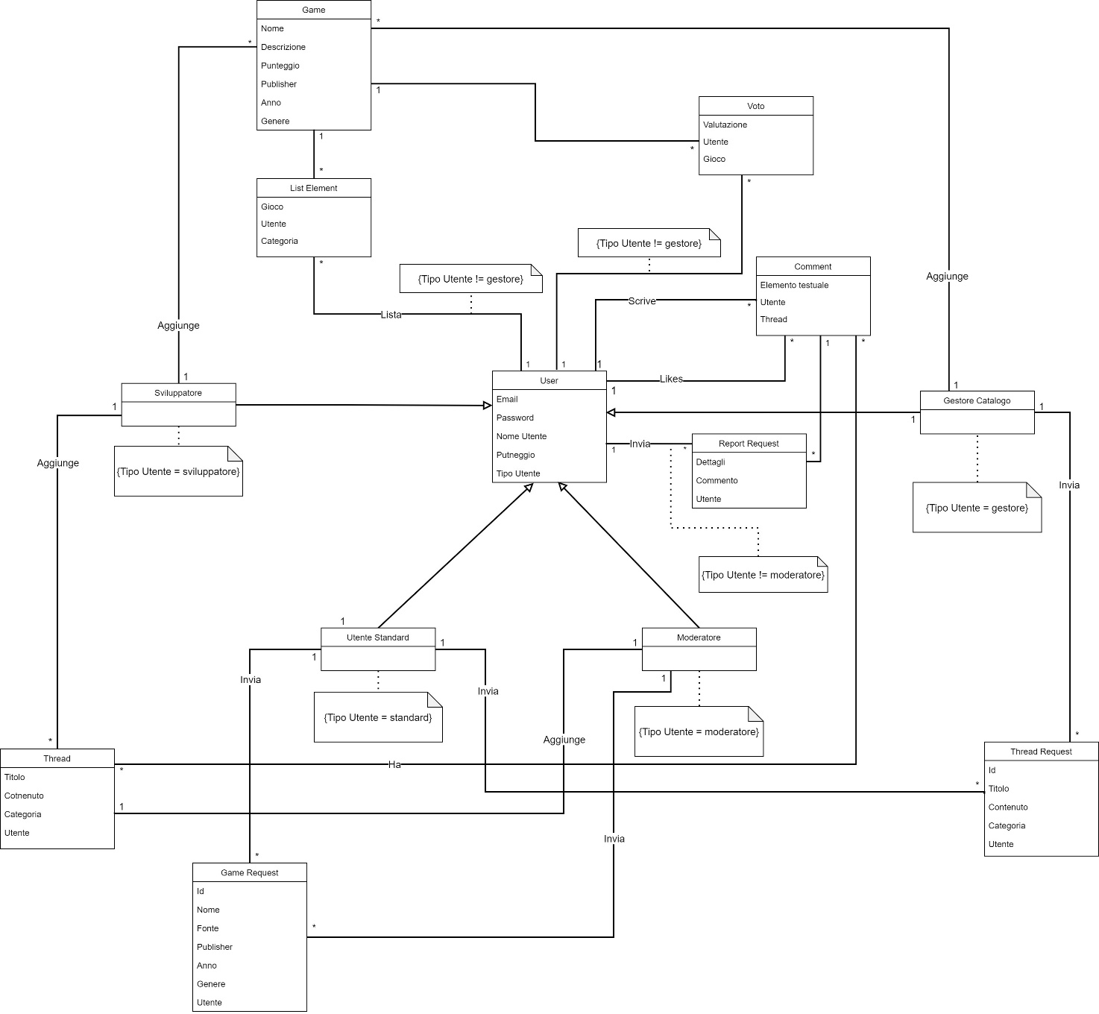

5. Glossario dei termini

|  |  |
| --- | --- |
| **Nome** | **Definizione** |
| Gioco | Un videogioco memorizzato nel sistema i cui dati possono essere visualizzati dall’applicazione. |
| Thread/GameThread | Un post, un annuncio o una discussione avviata nell’applicazione per un determinato gioco. |
| Lista | Un insieme di giochi appartenenti ad un utente iscritto al sito e catalogati in base al loro livello di completamento. |
| Voto | Una valutazione in decimi da parte di un utente per un determinato gioco. |
| Utente Standard | Utente comune iscritto al sito, può gestire la sua lista, valutare i giochi e partecipare a discussioni. |
| Game Developer/Sviluppatore | Uno sviluppatore di videogiochi, che può aggiungere liberamente giochi e thread all’applicazione. |
| Moderatore | Un utente di GameSquare che si occupa della moderazione dell’aspetto social del sito, aggiungendo/rimuovendo thread e accettando richieste per la loro pubblicazione. |
| Gestore Catalogo | Un utente di GameSquare che si occupa esclusivamente della gestione dei giochi nel sito, aggiungendoli, modificandoli e accettando richieste per la loro aggiunta. |